Главная задача педагога – создать условия для радостного проживания малышами детства, чтобы каждый ребёнок чувствовал и знал, что он любим, желанен, нужен в этом мире. С этой целью в группе создана развивающая среда. Всё пространство помещений преобразовано в разнообразные уголки (игровые центры), где дети пребывают в удобной и комфортной обстановке.

В уголке театрализованной деятельности можно встретить образы героев для пальчикового театра, кукольного и настольного театров. Это даёт возможность развивать фантазию, речь творческие способности детей. В своей работе большое внимание уделяю воспитанию детей по средствам художественной литературы. На занятиях и в режимных моментах я использую художественные произведения. Мною составлены картотеки стихов, загадок, рассказов, сказок по тематическим неделям. Дети по средствам художественных произведений познают окружающий мир, усваивают нравственные ценности, модели поведения принятые в обществе, приобщаются к народной культуре.
Также большое значение в своей образовательной деятельности я уделяю здоровьесберегающим технологиям. С детьми систематически проводятся пальчиковая и артикуляционная гимнастики, дыхательная гимнастика, гимнастика пробуждения, релаксационные упражнения и здесь мне в помощь произведения художественной литературы. Всё это способствует развитию детей, укреплению и бережному отношению к своему здоровью.

Мой подход к работе с детьми.
Дошкольный возраст является одним из самых важных этапов жизни ребёнка, в значительной мере определяющий всё его последующее развитие. Именно в этот период идёт интенсивное развитие органов и становление функциональных систем организма, закладываются основные черты личности, формируется характер. Это период овладения социальным пространством человеческих отношений через общение с близкими взрослыми, а также через игровые и реальные отношения со сверстниками.
В своей работе я использую произведения художественной литературы, потому что считаю, с их помощью взрослый легко может установить эмоциональный контакт с ребёнком.

Поэтому, чтение художественной литературы может быть использовано, как одно из средств, создающих смысловой фон для развертывания других форм совместной деятельности взрослого с детьми (продуктивной, познавательно-исследовательской, игровой) объединяя их в целостном образовательном процессе.
В последние десятилетия теряется ценность детства, исчезает потребность в художественном слове, как средстве общения с детьми. Мы наблюдаем снижение интереса к книге, как у взрослых, так и у детей, следствием чего является снижение личностной культуры детей дошкольного возраста. Называют разные причины этого явления: влияние телевидения и средств массовой информации, современных гаджетов; изменение ценностей в жизни; утрата традиций семейного чтения, изменение отношения взрослых к совместной читательской деятельности с детьми. С появлением телевидения и компьютера, поток информации обрушился на человека с небывалой силой, в особенности на детей. Дети овладевают компьютером раньше, чем учатся читать, лучше ориентируются в клавиатуре, чем в оглавлении книг. Чтение книг заменяется просмотром мультфильмов, компьютерными играми и т.п. В связи с этим перед педагогикой встает проблема переосмысления ценностных ориентиров воспитательной системы, в особенности системы воспитания детей дошкольного возраста.
По словам В.А. Сухомлинского, «чтение книг – тропинка, по которой умелый, умный, думающий воспитатель находит путь к сердцу ребенка».
Я считаю значение художественной литературы очень велико для воспитательного, познавательного и эстетического развития ребенка, его знаний об окружающем мире, она воздействует на личность малыша, развивают умение тонко чувствовать художественную форму, мелодику и ритм родного языка.
Литературное произведение выступает в единстве содержания и художественной формы перед ребёнком. В своей работе я стараюсь подготовить детей к восприятию литературного произведения, только при этом условии оно будет полноценным. А для этого обращаю внимание детей не только на содержание, но и на своеобразную художественную систему русского фольклора, чрезвычайно разнообразные жанровые формы произведений – былины, сказки, легенды, предания, а также малые формы – потешки, загадки, пословицы, поговорки, язык которых прост, точен, выразителен. Постепенно у детей формируется художественный вкус, вырабатывается избирательное отношение к литературным произведениям.
Прежде, чем приступать к занятию, я провожу предварительную работу, в которую входит подготовка детей к восприятию произведения, к осмыслению его содержания.
Перед тем, как начать читать произведение, я провожу краткую вводную беседу о произведении или о жизни писателя, написавшего его, привожу случаи из жизни.
Произведение стараюсь читать выразительно, пересказываю его, затем по содержанию задаю вопросы, детям предлагаю рассмотреть иллюстрации.
Также в работе по формированию положительного отношения к чтению, мне помогают игры – драматизации, инсценировки сказок, стихов.

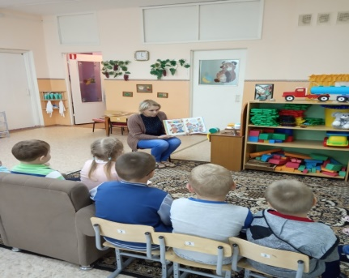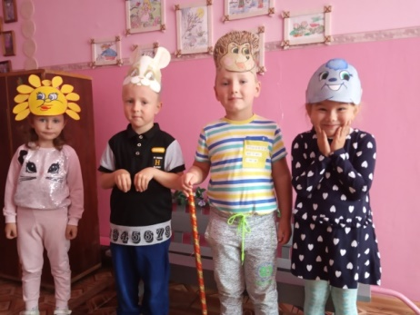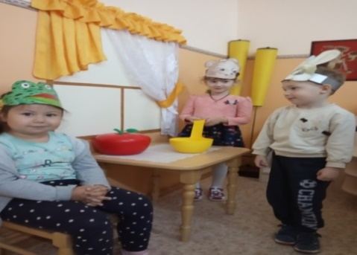

Иногда я предлагаю вспомнить детям похожие случаи, которые происходили с ними или рассказываю о своих впечатлениях.

Помогают мне также при проведении занятий технические средства обучения, мы слушаем тексты в исполнении артистов.
После прочтения произведений привлекаю детей и родителей принять участие в тематической выставке рисунков или поделок.

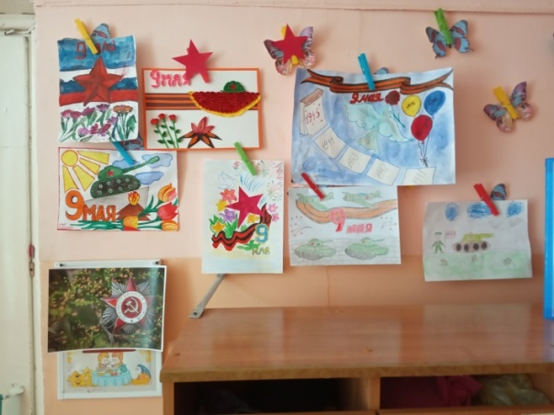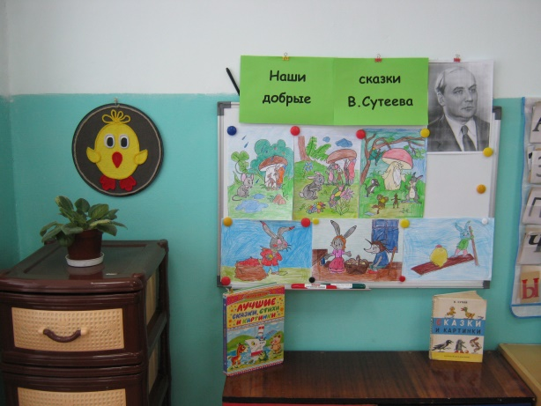
В своей группе я создала развивающую среду.
Организовала книжный уголок, один раз в неделю у нас работает мастерская по ремонту книг, где мы вместе с детьми занимаемся «починкой» книг.
Создала театральный уголок (где есть пальчиковый театр, перчаточный театр, уголок ряженья).
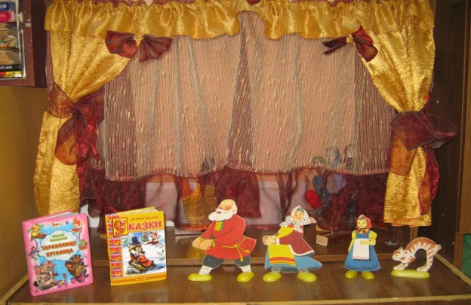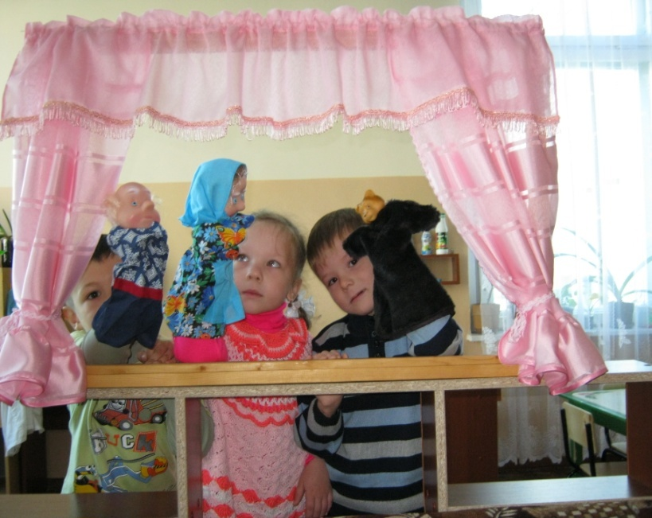

В группе имеется мини-музей детской книги (где есть книги в чёрно белом изображении, книжки малышки, книги, которые читали родители).

В режимных моментах и на занятиях также осуществляется ознакомление детей с художественной литературой, здесь мне в помощь картотеки стихов, загадок, словесных игр, физкультминуток.

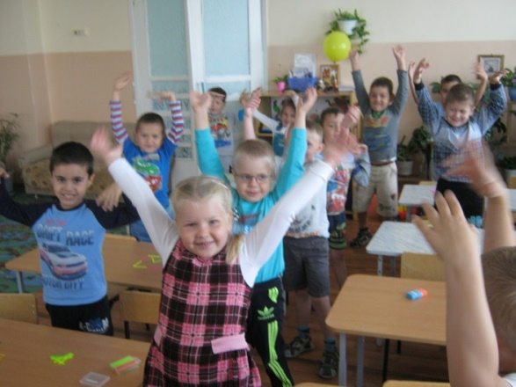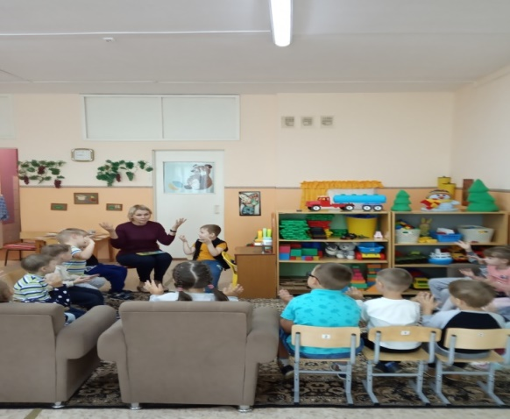

На занятиях по ручному труду мы изготавливали книги самоделки. Занятия по изобразительной деятельности тоже не обходятся без произведений художественной литературы (прежде чем приступить к занятию, я читаю детям стихотворение или загадываю загадку по теме), после занятий мы вместе с детьми организуем конкурсы рисунков, лепим героев сказок.

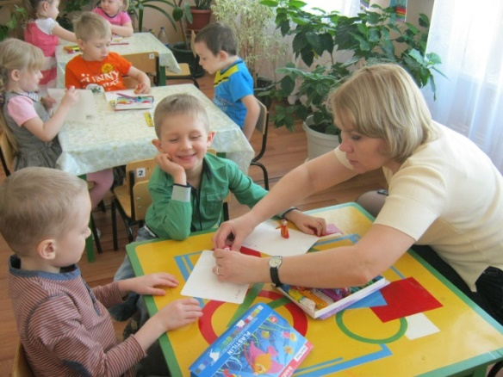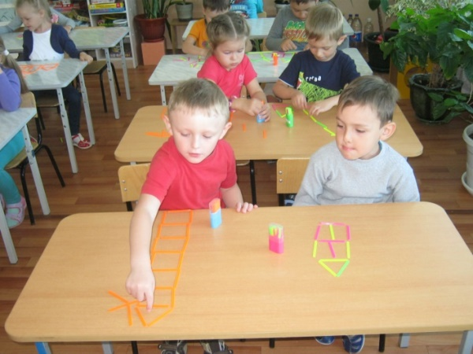

В досуговой деятельности мы проводим вечера загадок, организуем викторины по прочитанным произведениям.
У нас проходят литературно – музыкальные праздники с героями сказок.
В самостоятельной деятельности детей помогаю им организовывать сюжетно – ролевые игры «Поход в библиотеку», «Магазин книги», «Мастерская по ремонту книг».
Стараюсь вовлекать и способствовать активному участию родителей в реализации эмоционального опыта детей полученного в ходе знакомства с литературными произведениями.

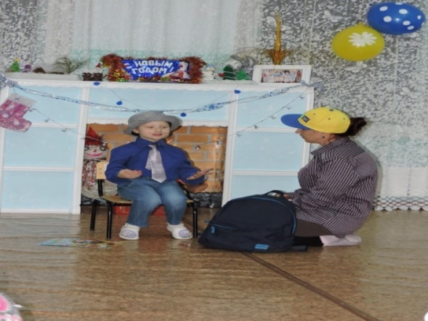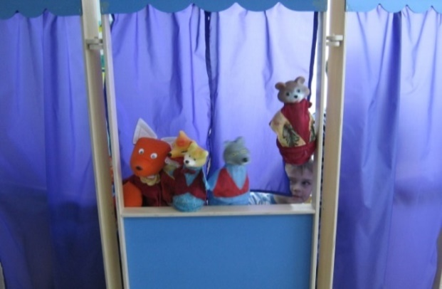

Привлекаю родителей к участию в выставках рисунков по произведениям художественной литературы (добрая сказка, любимый стих и и.т.д.), организую литературные вечера, инсценировки сказок, где родители вместе с детьми принимают активное участие, при проведении совместных праздников родители с детьми принимают активное участие в викторинах.
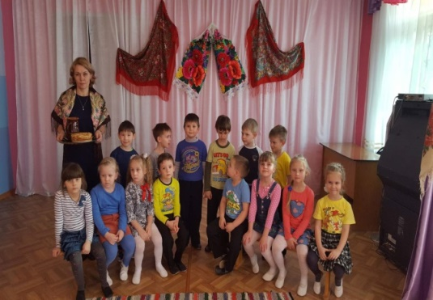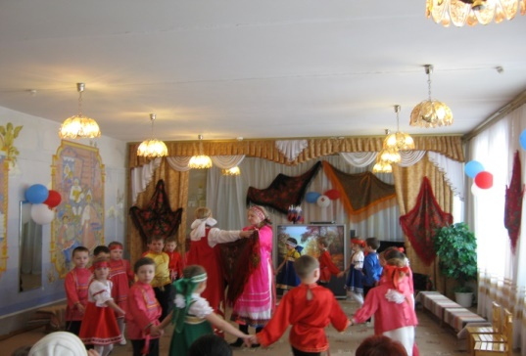
Я считаю, что ознакомление детей с художественной литературой способствуют развитию у ребёнка:
- эмоционально – образного восприятия произведений разных жанров (малые фольклорные формы, сказка, рассказ, стихотворение);
- развивают чуткость к выразительным средствам художественной речи, умения воспроизводить эти средства в своём творчестве;
- расширяются и уточняются знания о разнообразии окружающего мира;
- развивается воображение, мышление, речь;
- формируются навыки контроля и самоконтроля.
Методы и приёмы на занятиях или в свободной деятельности отвечают возрастным особенностям детей, развивают их познавательную деятельность, способствуют формированию умственных и практических действий, развивают способность анализировать, синтезировать, обобщать.
Следует отметить то, что все мероприятия, проводимые в группе, оказывают эффективное влияние потому, что находят поддержку в семье. Ведь всё же родители являются главным примером, образцом подражания для своих детей. А потому только с помощью родителей становится возможным добиться по-настоящему хороших результатов в развитии детей дошкольного возраста. От того как правильно организован режим дня ребёнка, какое внимание уделяют родители развитию малыша, зависит его настроение и состояние физического комфорта.
Таким образом, выходит, что семья и дошкольное учреждение, каждый обладая своей особой функцией, дают ребёнку полный социальный опыт и правильное представление об окружающем их мире.
В развитии и воспитании детей готовых рецептов не существует. Каждый человек в своей деятельности руководствуется собственными жизненными принципами, нормами, уровнем знаний. Но я верю, что, полученные в детском саду, знания, умения и навыки, станут фундаментом и залогом успешного развития всех сфер личности моих воспитанников, ее свойств и качеств.

